**2022年高考全国甲卷政治真题**

**一、选择题。**

1. 2021年4月，中共中央办公厅、国务院办公厅印发《关于建立健全生态产品价值实现机制的意见》强调，要以保障自然生态系统休养生息为基础，增值自然资本，厚植生态产品价值;充分发挥市场在资源配置中的决定性作用，推动生态产品价值有效转化。这表明（ ）

①生态产品有使用价值，其利用要合理有效

②生态产品有商品属性，其价值必然会实现

③生态产品有价值，价值实现要通过市场途径

④生态产品有稀缺性，休养生息是其价值源泉

A. ①③ B. ①④ C. ②③ D. ②④

2. 下图反映2015-2021年我国农村居民人均可支配收入变化情况、城乡居民人均可支配收入比值变化情况。

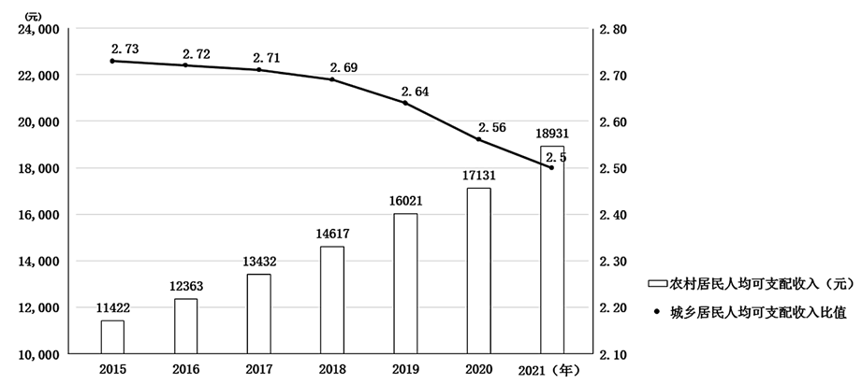

据此可以推断出（ ）

①城乡居民的支出结构日益趋同

②农村居民的消费潜力不断增大

③城乡居民的恩格尔系数逐年上升

④农村居民人均可支配收入增速快于城镇居民

A. ①② B. ①③ C. ②④ D. ③④

3. 为统筹利用东部地区日益增长的数据算力需求和西部地区丰富的空间资源、自然资源和电力资源优势，我国于2022年2月正式全面启动“东数西算”工程，通过构建一体化新型算力网络体系，把东部地区大量生产生活数据输送到西部地区进行存储、计算、反馈，推动算力资源有序向西转移，促进解决东西部算力供需失衡问题，推动数字经济均衡发展。“东数西算”工程正在吸引企业和资本的积极参与，其经济动因是（ ）

①西部算力具有资源比较优势，成本相对较低

②西部算力供应链完整，数字字经济的优势显著

③西部对算力需求大，资本投入有良好收益预期

④算力市场的供需缺口大，具有广阔的发展空间

A. ①③ B. ①④ C. ②③ D. ②④

4. 据研究预测，2022年欧洲某国国经济增长将大幅放缓，经济增速将从上年的7.5%降至3.9%；2022年二季度该国通货膨胀率将升至8%，比前月的预测高出1个百分点。5月5日，该国中央银行将利率从0.75%提高到1%，这是该国自去年12月以来连续第四次加息。该国加息政策的目标及作用过程是（ ）

A. 提高利率——流通中的货币量增加——促进消费——刺激经济增长

B. 提高利率——流通中货币量减少——物价下降——抑制通货膨胀

C. 提高利率——储蓄增加——投资规模扩大——商品供给增加——抑制通货膨胀

D. 提高利率——境外资金流入——本币贬值——促进商品出口——刺激经济增长

5. 某市建立惠企平台，接入税务、社保、市场监管等部门数据，进行数据协同、数据比对、数据审核，实现了企业诉求在线直达、政府服务在线落地、政策绩效在线评价、审批许可在线完成等功能。用“数据跑”代替“企业跑”（ ）

①下放了行政事权，有助于理顺政企关系

②引入了科技手段，有助于提高行政效率

③扩大了监管职能，有助于维护市场秩序

④优化了政务服务，有助于改善营商环境

A. ①③ B. ①④ C. ②③ D. ②④

6. 2021年开始施行的《云南省民族团结进步示范区建设条例实施细则》规定，省、州(市)、县(市、区)、乡镇(街道)、村(社区)民族团结进步五级联创，推进民族团结进步创建进机关、进企业、进社区(村)、进乡镇(街道)、进学校、进铁路、进医院、进部队、进宗教活动场所、进出入境边防检查机构等。上述规定（ ）

①有利于统筹推进民族团结进步工作机制的建设

②构成了边疆民族地区强边固防工作的法规基础

③进一步强调全民参与民族团结进步事业的义务和责任

④是民族自治机关根据本地情况贯彻执行国家政策的表现

A. ①② B. ①③ C. ②④ D. ③④

7. 澜湄合作机制成立6年多来，中国和湄公河五国围绕水资源合作召开部长级会议，成立水资源合作中心，举办合作论坛，开展近60场次技术交流活动，招收培养100多名湄公河青年水利人才，实施包括大坝安全、农村安全饮水、水文监测及预报预警等在内的一系列项目。澜湄水资源合作（ ）

①形成了区域经济一体化的新模式

②能够推进流域各国务实合作、巩固政治互信

③反映流域各国坚持相同的对外交流合作政策

④有利于增进流域各国民生福祉、推动可持续发展

A. ①② B. ①③ C. ②④ D. ③④

8. 2022年2月举办的北京第二十四届冬季奥林匹克运动会被誉为届“无与伦比”的冬奥会，近3000名中外运动健儿闪耀赛场，18000多名赛会志愿者默默奉献，2项世界纪录和17项冬奥会纪录被刷新，带动中国3亿多人参与冰雪运动，是迄今收视率最高的一届冬奥会，完美演绎了“更快、更高、更强更团结”的奥林匹克格言。这表明（ ）

①体育运动以彰显文化自信根本价值追求

②人民是体育运动的价值创造者和价值享受者

③体育运动具有塑造人生、促进全面发展的育人功能

④体育运动是消弭文化差异、促进文化融合重要手段

A. ①② B. ①④ C. ②③ D. ③④

9. 在抗击新冠肺炎疫情的人民战争中，千百万志愿者投入疫情阻击战。他们忙碌在社区，买菜送药、排查隐患;奔走在街头，维持秩序、义务接送;活跃于网络，辅导学业、疏导情绪，展现了勇于担当、甘于奉献的精神风貌。志愿者的感人事迹（ ）

①赋予集体主义精神新的实践内涵一

②是社会主义核心价值观的生动写照

③表明时代精神根源于中华传统文化

④彰显了根植于多样化实践的文化多样性

A. ①② B. ①④ C. ②③ D. ③④

10. 2022年2月27日，以某高校学生为主研制的遥感卫星“启明星”发射升空，学生可以根据需要给卫星发指令获得地球观测数据，用来验证自己的创意是否合理可行。通过研制卫星，学生巩固了专业知识，极大地提升了专业能力。由此获得的启示是（ ）

①认识的目的全在于从实践中获得真理

②亲身参与实践获得的知识才是可靠的知识

③间接经验同直接经验相结合能够深化认识

④只有通过实践才能验证认识的客观真理性

A. ①② B. ①④ C. ②③ D. ③④

11. 《中共中央关于党百年奋斗重大成就和历史经验的决议》指出，勇于自我革命是中国共产党区别于其他政党的显著标志。自我革命精神是党永葆青春活力的强大支撑。先进的马克思主义政党不是天生的，而是在不断自我革命中淬炼而成的。上述论断的哲学依据是（ ）

①辩证法本质上是批判的和革命的

②辩证否定是事物联系和发展的环节

③具体问题具体分析是马克思主义的活的灵魂

④新事物代替旧事物是事物发展变化的基本状态

A. ①② B. ①③ C. ②④ D. ③④

12. 某市是以铜业为主的资源型城市。近年来，该市抓住国家支持资源型城市转型发展的机遇，持续开展解放思想大讨论，按照“抓住铜、延伸铜，不唯铜、超越铜”的思路，狠抓传统产业升级和新动能培育。如今，不仅铜冶炼技术达到世界领先水平，半导体、新能源汽车、工业互联网等战略性新兴产业也蓬勃发展，千年铜都正迈向“智造新铜都”。该市的转型发展表明（ ）

①实践创新的高度取决于观念更新的程度

②善于抓住机遇是实践创新成功重要条件

③只有不断创新，才能发挥意识的能动作用

④只有解放思想，才能实事求是、开拓创新

A. ①③ B. ①④ C. ②③ D. ②④

**二、非选择题。**

13. 阅读材料，完成下列要求。

甲是一家从事设计、开发、制造和行销A品牌运动鞋、服装及配饰等体育用品的中国企业。1991年甲从一家制鞋作坊起步，目前已发展成为国内最大的综合体育用品公司。甲企业的发展历程如下图所示。

2017年：启动苗壮成长公益方案，3年内向农村贫困地区青少年捐赠价值9000万元的运动装备。

2009年：针对国内童装童鞋市场，推出附属品牌A·KIDS；针对高端市场，收购某国际运动品牌在中华区的商标权和运营业务。

1991年：企业创立，专注于为广大消费者提供高性价比的专业体育用品。

2021年：全年营业收入493亿元，同比增长38.9%；国内运动鞋服市场占有率达16.2%，排名第二。

2015年：推出智能跑鞋，该跑鞋可全方位监控跑姿状态；营业收入突破100亿元，企业将此归结于“一直秉承工匠精神，努力做好每一件衣服，每一双鞋”。

2005年：建立了中国体育用品行业首家国家级企业技术中心，之后，年研发费用从原来不足销售成本的1%增至5%以上。

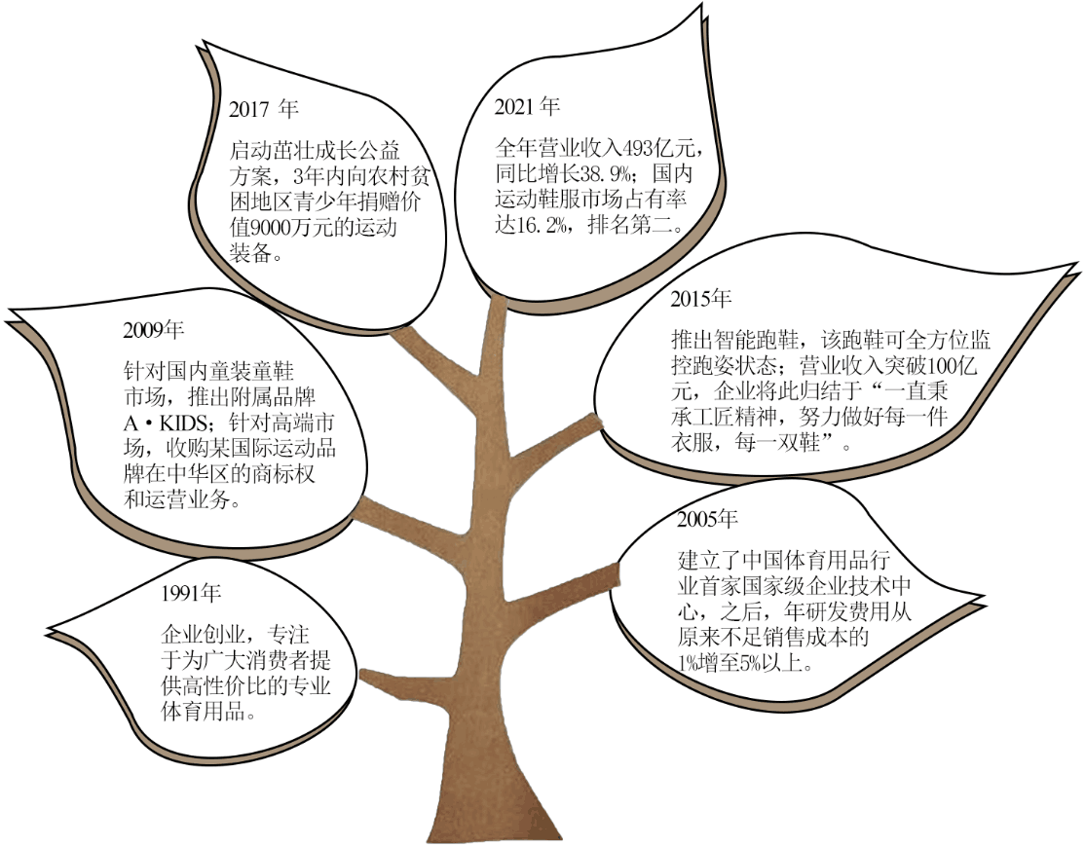

结合材料并运用经济知识，分析甲企业为何能够不断发展壮大。

14. 阅读材料，完成下列要求。

习近平在上海市虹桥街道考察时充分肯定了基层立法联系点在发展全过程人民民主中的重要作用和意义，截至2021年7月，全国人大常委会法工委建立基层立法联系点22个、带动省、市两级人大常委会建立立法联系点4700余个。到2022年1月，全国人大常委会基层立法联系点获得建议11360余条，其中2300余条意见建议被不同程度采纳吸收。

2020年，在某地基层立法联系点就《未成年人保护法（修订草案）》征求意见时，一所中学的学生提出，鉴于未成年人家庭经济条件的差异，建议取消草案中某条款对监护人不依法履行监护职责的行为进行经济处罚的内容，2021年施行的新修订的《未成年人保护法》吸纳了该校学生的建议，同学们表示：“自己的意见不但能得到学校重视，还能得到国家重视，深感自豪、备受鼓舞。”

结合材料并运用政治生活知识，说明公民参与基层立法联系点活动的意义。

15. 阅读材料，完成下列要求。

中国共产党始终把为中国人民谋幸福、为中华民族谋复兴作为自己的初心使命，始终坚持共产主义理想和社会主义信念。

心中有信仰，脚下有力量、“敌人只能砍下我们的头颅，决不能动摇我们的信仰”，这是方志敏牺牲前留下的铮铮誓言；夏明翰视死如归，写下“砍头不要紧，只要主义真”；“宁肯少活二十年，拼命也要拿下大油田”是王进喜崇高人生的写照；在脱贫攻坚第一线献出年轻生命的驻村第一书记黄文秀，下定“不获全胜，决不收兵”的决心……一代又一代的共产党人以自己的奋斗牺牲，彰显了对马克思主义的信仰、对社会主义和共产主义的信念的无限忠诚。

江山就是人民，人民就是江山，长征途中红军战士“半条被子”的故事使老百姓认识到“共产党是只有一床被子也要分一半给你的好人”。中共七大通过的党章强调“中国共产党人必须具有全心全意为中国人民服务的精神”，新中国的第一部宪法明确“一切权力属于人民”。改革开放以来，我们党坚持“把人民拥护不拥护、赞成不赞成、高兴不高兴、答应不答应作为衡量一切工作得失的根本标准”。进入新时代，我们党提出“人民对美好生活的向往，就是我们的奋斗目标”，中国共产党始终以人民为标尺，持之以恒答好人民考卷，赢得了广大人民群众的衷心拥护和支持，中华民族迎来了从站起来、富起来到强起来的伟大飞跃。

（1）坚定理想信念是共产党人经受住任何考验的精神支柱，运用文化生活的知识并结合材料加以说明。

（2）运用党的群众观点的知识并结合材料，阐明为什么中国共产党能赢得广大人民群众的衷心拥护和支持。

（3）班级举行“请党放心，强国有我”主题班会，请列举两个发言要点。（要求主旨鲜明，朗朗上口，每个要点在15个字以内。）